NAMA KELOMPOK :

1. MOHAMMAD IQBAL GOFUR 1310651039
2. MOHAMMAD RIEVAN HAMDANY 1310651095
3. AHMAD FARUK SAFINDI 1310651174

**Mr. Robot Episode 2**

1. Inti dari film MR robot eps 02

Jawaban : seorang elliot yang berusaha membongkar kejahatan melalui dunia maya, sepereti web, email dan lainnya. Elliot meretas program melalui komputer nya melalui IP computer collby..

1. Step by step yang dilakukan oleh hacker.

Jawaban :

1. pertama elliot mencari informasi dengan cara meretas akun email dari Tyrell dimana akun emailnya berisi pesan pesan penting.
2. Setelah dia meretas . elliot langsung memusnahkan dan menghacurkan semua perangkat komputer yang digunakannnya.
3. Elliot menolak negosiasi penghancuran pabriuk yang membuat seluruh warga menderita . dan pembebasan colbyy
4. Tampilan gambar yang terkait dengan keamanan komputer.

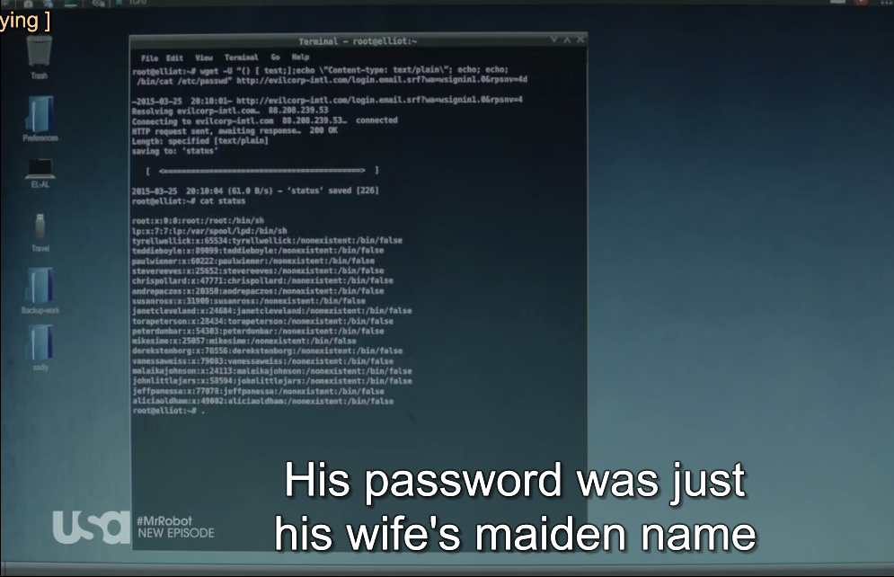

Gambar 1 : Password

Keterangan : melakukan peretasan email dan password dari Tyrell wellick dimana di emailnya menyimpan beberapa informasi

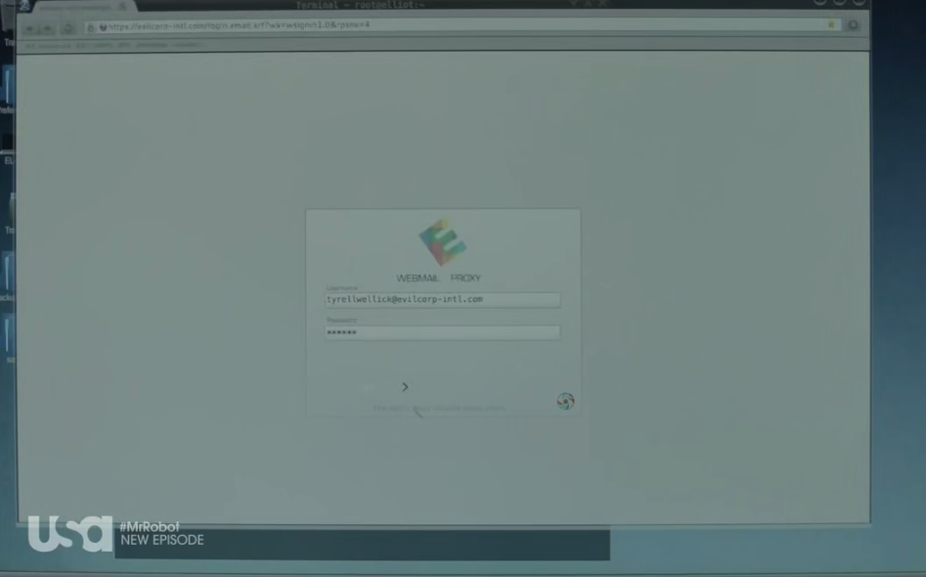

Gambar 2 : Form login Perusahaan

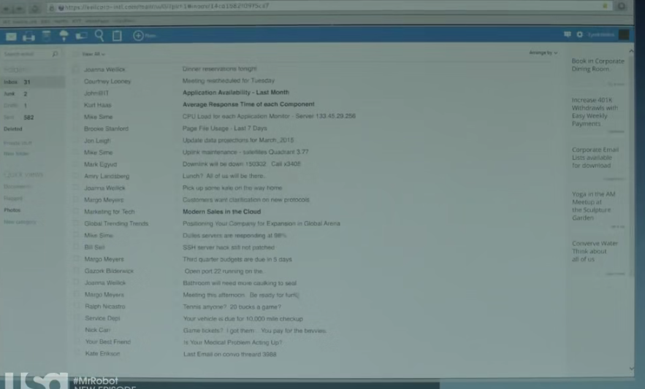

Gambar 3 : Isi data email